RIWAYAT HIDUP
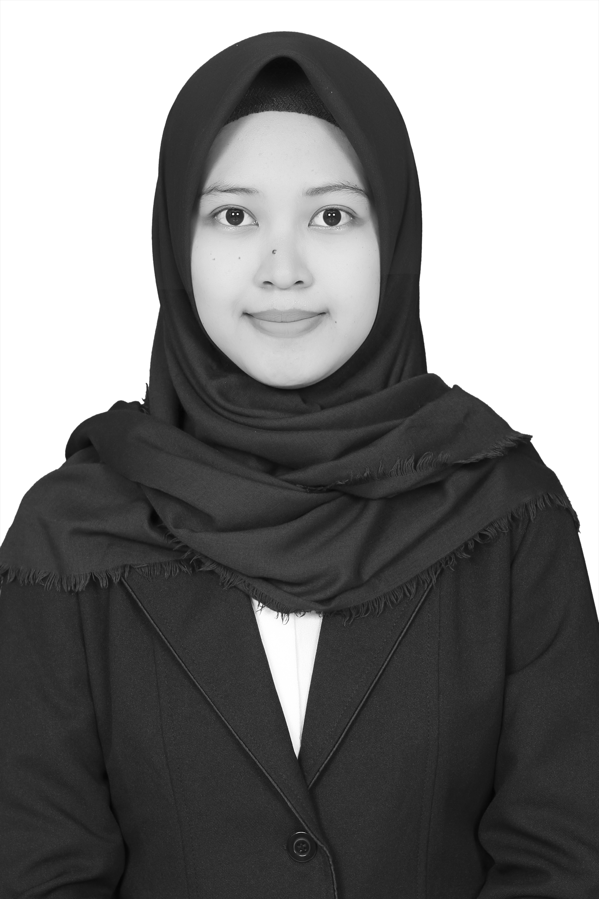
Fatimah Azzahra M, lahir di Polewali Mandar pada tanggal 31 Oktober 1996 dan sampai saat ini berusia 22 tahun. Anak pertama dari lima bersaudara dari pasangan Drs. Mujahidin M, M. Si dan Herawaty Semi. Peneliti memulai jenjang pendidikan di Sekolah Dasar pada tahun 2002 di SD Negeri 066 Pekkabata dan tamat pada tahun 2008. Pada tahun itu juga, peneliti melanjutkan pendidikan di SMP Negeri 3 Polewali dan tamat pada tahun 2011, lalu melanjutkan pendidikan ke SMA Negeri 1 Polewali dan menyelesaikan pendidikan tahun 2014. Di tahun yang sama 2014 penulis melanjutkan studi strata satu pada Jurusan Administrasi Pendidikan di Universitas Negeri Makassar sampai sekarang.

